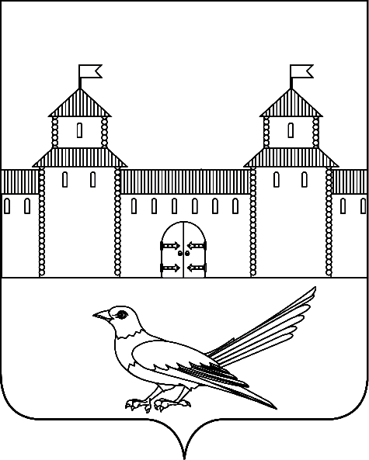
СОВЕТ ДЕПУТАТОВ
МУНИЦИПАЛЬНОГО ОБРАЗОВАНИЯ
СОРОЧИНСКИЙ ГОРОДСКОЙ ОКРУГ
ОРЕНБУРГСКОЙ ОБЛАСТИ
(XIV СЕССИЯ ШЕСТОГО СОЗЫВА)
РЕШЕНИЕ
от 21 февраля 2022 года № 153

О внесении изменений в решение Совета депутатом муниципального образования Сорочинский городской округ Оренбургской области от 11 июня 2019 года № 501 «Об утверждении порядка определения цены земельных участков, находящихся в муниципальной собственности муниципального образования Сорочинский городской округ Оренбургской области, при заключении договора купли-продажи земельных участков без проведения торгов» (с учетом изменений от 23.06.2020 № 590)

В соответствии с Конституцией Российской Федерации, со статьей 39.4 Земельного кодекса Российской Федерации, Федеральным законом от 25.10.2001 № 137-ФЗ «О введении в действие Земельного кодекса Российской Федерации», Федеральным законом от 06.10.2003 № 131-ФЗ «Об общих принципах организации местного самоуправления в Российской Федерации», постановлением Правительства Оренбургской области от 21.09.2015 № 727-п «Об утверждении порядка определения цены земельных участков, находящихся в государственной собственности Оренбургской области, и земельных участков, государственная собственность на которые не разграничена, на территории Оренбургской области при заключении договора купли-продажи земельных участков без проведения торгов», постановлением Правительства Оренбургской области от 29.12.2021 № 1350-п «О внесении изменений в постановление Правительства Оренбургской области от 21 сентября 2015 года № 727-п» и руководствуясь статьей 27 Устава муниципального образования города Сорочинска Оренбургской области, с целью определения цены земельных участков, находящихся в муниципальной собственности муниципального образования Сорочинский городской округ Оренбургской области, при заключении договоров купли-продажи земельных участков без проведения торгов, Совет депутатов муниципального образования Сорочинский городской округ Оренбургской области РЕШИЛ:
- Внести в решение Совета депутатом муниципального образования Сорочинский городской округ Оренбургской области от 11 июня 2019 года № 501 «Об утверждении порядка определения цены земельных участков, находящихся в муниципальной собственности муниципального образования Сорочинский городской округ Оренбургской области, при заключении договора купли-продажи земельных участков без проведения торгов» (с учетом изменений от 23.06.2020 № 590) (далее – Порядок), следующие изменения:
  - В подпункте 2.1.1 пункта 2 Порядка слова «индивидуального гаражного» заменить словами «строительства гаража для собственных нужд».
  - В подпункте 2.2 пункта 2 Порядка слова «индивидуального гаражного» заменить словами «строительства гаража для собственных нужд».
  - Абзац второй подпункта 2.4 признать утратившим силу.
2. Контроль за исполнением настоящего решения возложить на постоянную депутатскую комиссию по бюджету, муниципальной собственности и социально – экономическому развитию.
3. Установить, что настоящее решение вступает в силу после его официального опубликования в информационном бюллетене «Сорочинск официальный».

Председатель
Совета депутатов муниципального образования
Сорочинский городской округ Оренбургской области С.В. Фильченко

Глава муниципального образования
Сорочинский городской округ Т.П. Мелентьева

